

**Department of Electrical Engineering**

**Academic Year: 2023 Semester: 2**

**Section: 2**

**Lab Report**

**Experiment No. ESE4-03**

**Title: การทดลอง Setting up a Local Area Network**

**By: ชัยวัฒน์ มูลตรีศรี 643040664-6**

**วัตถุประสงค์**

1. เพื่อสามารถหา IP ของnetwork netmask DNS server, default router และหาคา net ID ได้
2. เพื่อเข้าใจตั้งค่า IP address ได้
3. เขาใจการตั้งคา local area network
4. เชื่อมตอ local area network กับ internet ได้

**ทฤษฎีที่เกี่ยวข้อง**

IP Address (internet Protocal Address ) คือ หมายเลขประจำเครื่องคอมพิวเตอร์แต่ละเครื่องในระบบเครือข่ายที่ใช้โปรโตคอลแบบ TCP/IP สามารถบอกได้ว่าเครื่องคอมพิวเตอร์ตั้งอยู่ที่ไหน ซึ่งสามารถระบุได้ผ่าน IP Address และแน่นอนแต่ละ IP จะไม่ซ้ำกัน . เหมือนเลขที่บ้านที่ไม่ซ้ำกัน เพราะถ้าซ้ำการส่งข้อมูลผ่านเครือข่ายก็อาจจะงงได้ว่าต้องส่งข้อมูลไปที่ไหนกันแน่ ซึ่ง IP Address จะประกอบไปด้วยตัวเลข 4 ชุด โดยในปัจจุบันมาตรฐานของ IP Address คือ IPv4 และ IPv6 โดย IPv4 จะเป็นเลข 32 บิต และ IPv6 เป็นเลข 128 บิต

ในการกำหนดให้ อุปกรณ์ที่มี IP Address อยู่ใน network เดียวกันนั้น คือทำได้โดยการที่เรากำหนด NET ID เดียวกัน โดยที่ NET ID หาได้จาก IP Address และกำหนดส่วนของ net ID โดยค่า IP address สามารถแบ่งเป็น 2 ส่วนคือ net ID และ host ID การแยก IP address เป็น net ID และ host ID ทําได้โดยการนํา IP address ในรูปแบบเลขฐาน 2 มาทํา bitwise operation (&) กับ netmask ดังแสดงในรูปที่ 2 ที่คํานวณได้ค่า net ID คือ

32.129.0.0/255.255.0.0 หรือหากนับเฉพาะเลข 1 ใน netmask ที่มีจํานวน 16 bit เมื่อเขียน net ID ใน

รูปแบบ Classless Interdomain Routing (CIDR) ก็จะได้ net ID คือ 32.129.0.0/16

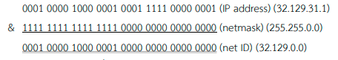

รูปที่1 การคํานวณหา net ID และ host ID

**วิธีการทดลอง**

1. เชื่อมตอคอมพิวเตอรผานระบบ WIFI เขากับระบบที่กําหนดให (ไมมี DHCP server) จดบันทึกIP address, netmask, DNS server, default router และหาคา net ID โดยใชคําสั่ง ipconfig (Windows) หรือ ifconfig (Unix-based)

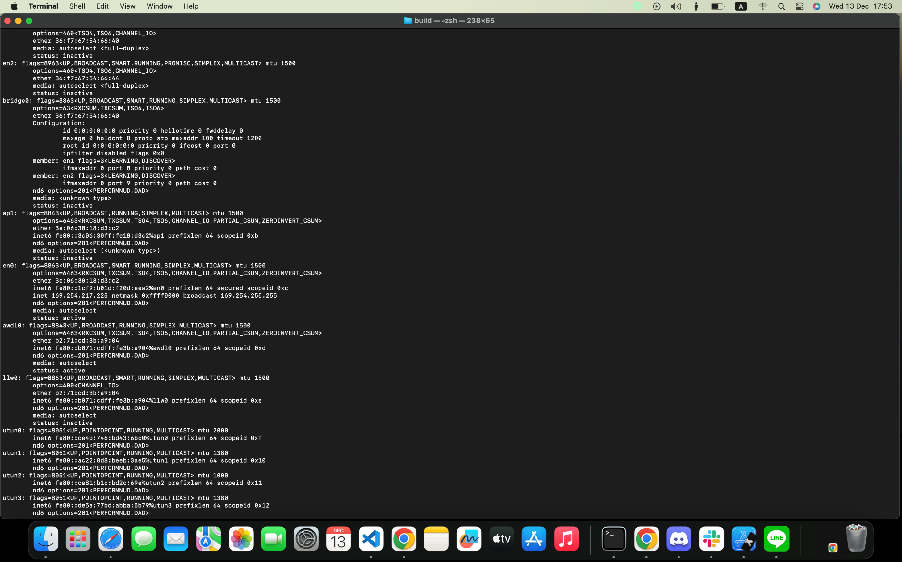

รูปที่2 IP:169.254.217.255

1. เชื่อมตอคอมพิวเตอรผานระบบ WIFI เขากับระบบที่กําหนดให (มี DHCP server) จดบันทึก IPaddress, netmask, DNS server, default router และหาคา net ID

IP:192.168.55.106

Netmask:0xffffff00

DNS server:1.1.1.1 (ของ CloudFlare)

default router: 192.168.55.255

net ID : 1010 1001 1111 1110 1101 0000 0000 0000

1. ทดสอบการเชื่อมต่อ internet โดยการ ping ไปที่ public server ที่รู้จักเช่น 8.8.8.8

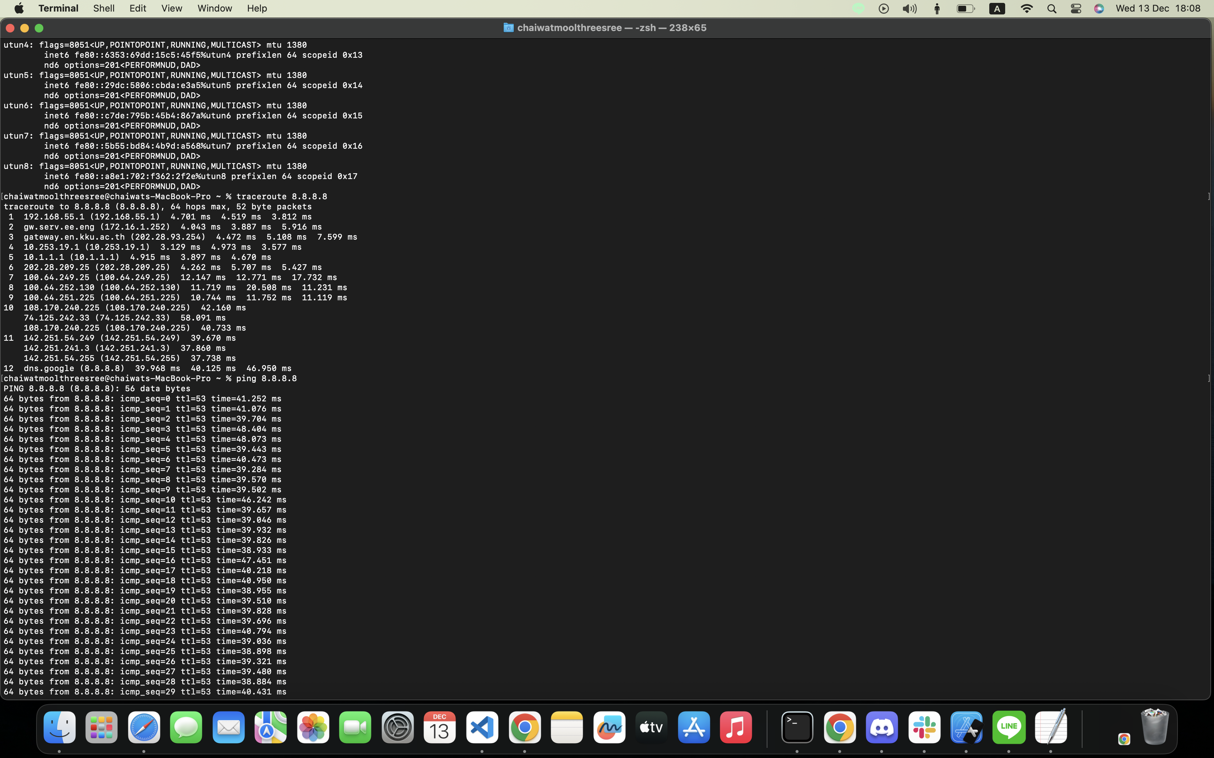

รูปที่3 ping 8.8.8.8

1. ทดสอบเสนทางการสงขอมูล internet โดยการ traceroute ไปที่ public server จดบันทึกจํานวน router ที่สงตอขอมูลจนกวาจะถึง public server ที่ทดสอบ

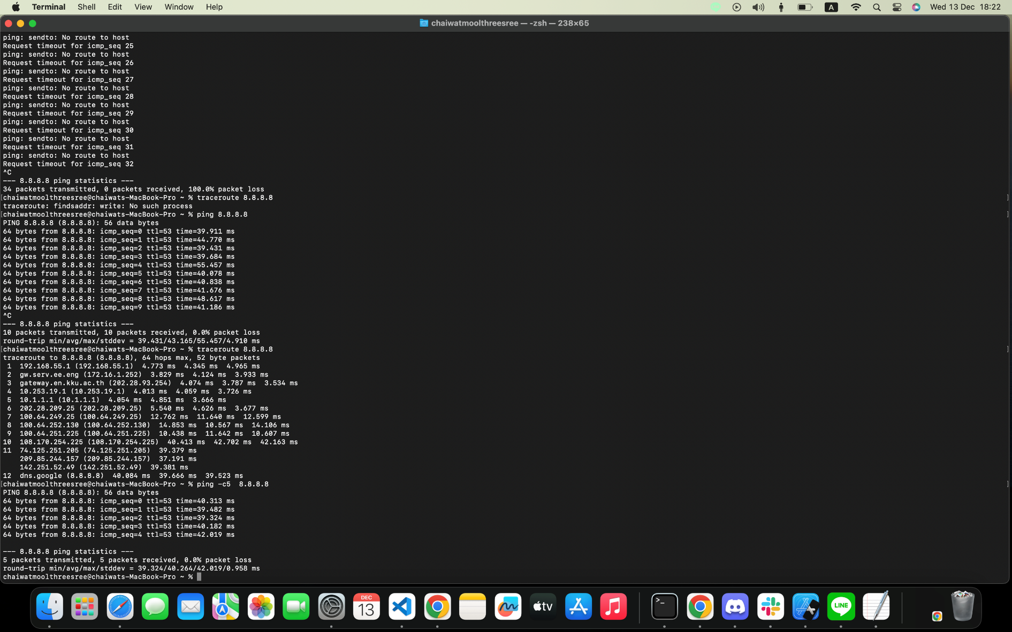

รูปที่4 tracerount 8.8.8.8

1. จากขอมูลที่ผานมา ใหทดลองตั้งคา IP address แบบ static IP โดยไมใหใช IP address ที่ได้มาจาก DHCP server แลวทดสอบการเชื่อมตอ

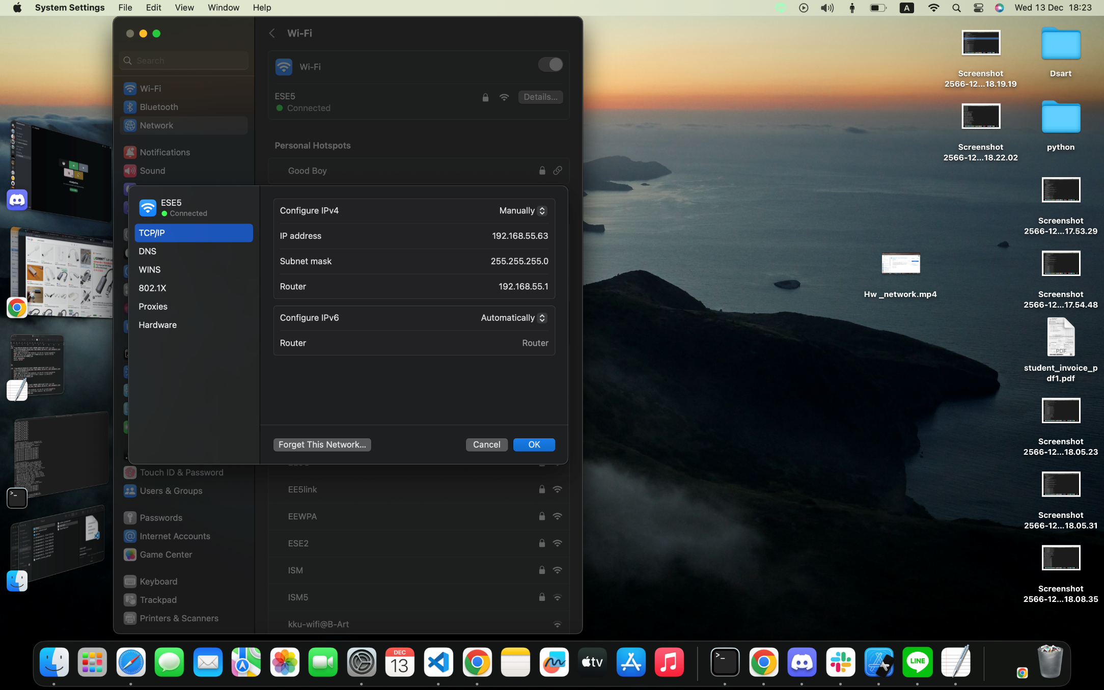



รูปที่5 เปลี่ยน IP address

1. จากขอ 5 ทดลองเปลี่ยน netmask ใหมีคาตางจากคอมพิวเตอรอื่นที่อยู net ID เดียวกันแลวทดลองการเชื่อมตอไปยังคอมพิวเตอรเครื่องนั้น

Ping ไปยังเครื่องอื่นได้แต่ไม่ได้ถ่ายไว้

1. ทดลองการรบัสงขอมูลผาน TCP/IP, UDP/IP โดยใชโปรแกรมเชน PacketSender, TCP/IP builder (windows), TCP/UDP Test tools (Android)

7.1 ใชโปรแกรมตั้งคาใหเปน TCP server แลวใชเครื่องคอมพิวเตอรอีกเครื่องสงขอมูลมาใหได

* 1. ใชโปรแกรมตั้งคาใหเปน UDP server แลวใชเครื่องคอมพิวเตอรอีกเครื่องสงขอมูลมาใหได
  2. ใชโปรแกรมตั้งคาใหเปน TCP client แลวใชเครื่องคอมพิวเตอรสงขอมูลมาใหเครื่องอื่นได
  3. ใชโปรแกรมตั้งคาใหเปน UDP client แลวใชเครื่องคอมพิวเตอรสงขอมูลมาใหเครื่องอื่นได

ลองทำแล้วไม่สามารถทำได้ เนื่องจากเป็นเครื่อง MACBOOK ซึ่งมีความเป็นไปได้ว่าจะติด security

1. ติดตั้ง web server และทดลองใชงาน (UwAmp หรือ xampp) (optional)

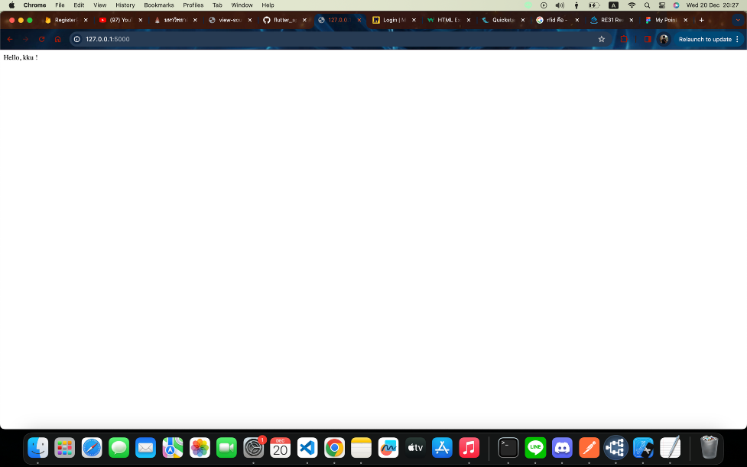

รูปที่6 webserver

ทำ webserver โดย ใช้python ซึ่งใช้ Flask

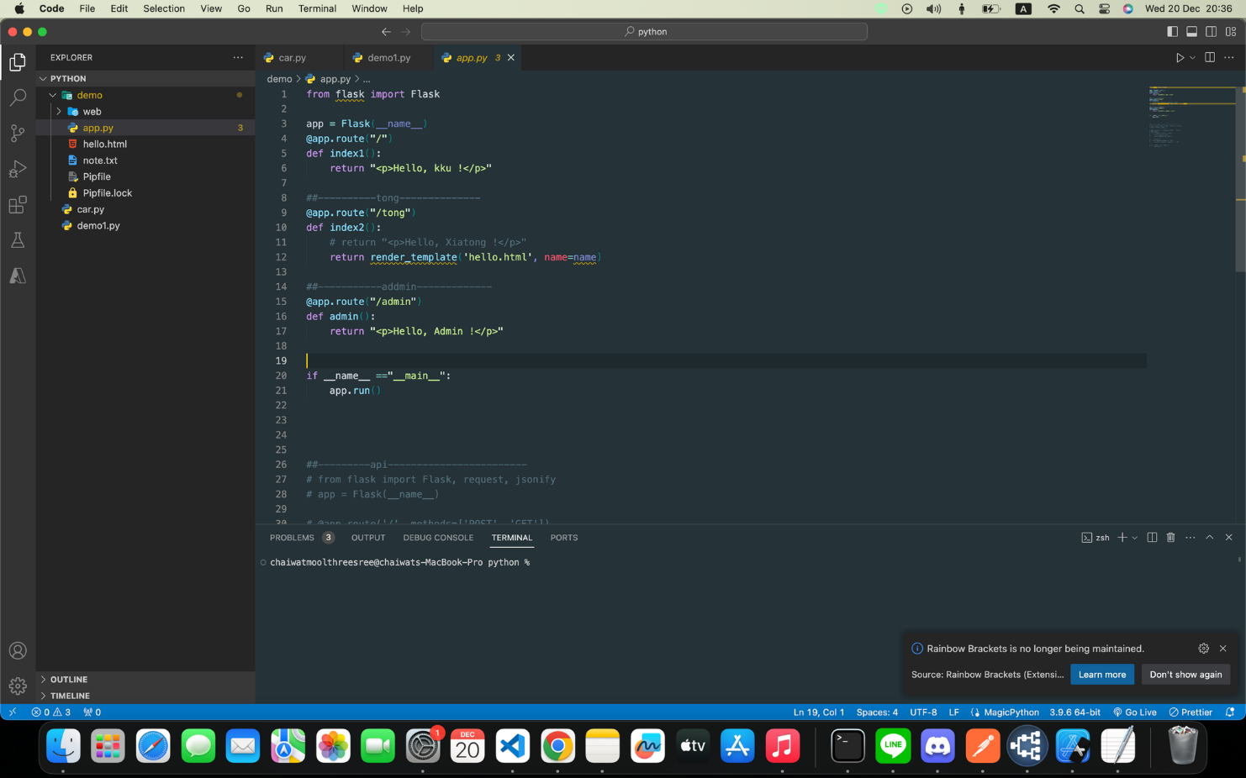

รูปที่7 python code

1. สรปุ สาระสําคัญและวาดรปู แสดงรายละเอียดของ local area network ที่ทดลอง

192.168.55.63

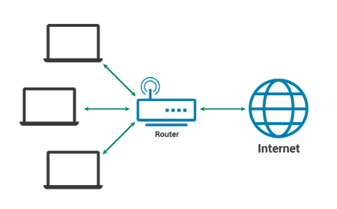

192.168.55.106

8.8.8.8